第11届北京科音分子动力学与GROMACS培训班报名表

请完整、细心谨慎填写以下内容，并仔细阅读所有提示文字，然后把本文件名改为自己的姓名，发送至keinsci@sina.com。邮件标题统一为姓名+第11届GROMACS班报名。如果有多人同时报名，每个人的报名表请单独填写，作为不同的文件发送，请切勿将多人信息合填在一张报名表里。
收到报名表后我们将在24小时内把汇款方式告知您。报名信息将严格保密。本次培训的详情和最新信息可在北京科音自然科学研究中心主页（www.keinsci.com）查询。

姓名：
E-mail：
电话：
QQ：
所在单位：
职位：（学生/教师/企业人员/其它）
付款方式：（支付宝转账/个人银行卡转账/单位对公转账）
是否索要发票：（填写“是”或“否”。不索要则无须填写以下发票信息，并将被视为自费生，享受自费生价格。索要发票者将被视为公费生）
发票内容：（填写“会议注册费”或“会议费”）
发票抬头（必填）：
纳税人识别号（必填）：
所在单位地址及单位电话（可不填）： |  | （增值税普通发票无需填写）
所在单位开户行及银行账号（可不填）： |  | （增值税普通发票无需填写）
如果由于十分特殊的原因，需要开具其它内容的发票，在发送此报名表之前请先发邮件至keinsci@sina.com咨询我们。所开发票金额和实际汇款金额一致。

发送报名表前务必反复确认发票信息填写绝对正确无误！
声明：汇款到账后，我们拒不接受任何对发票信息的修改要求。发票只开一次，开票时的信息直接从发来的报名表里复制。若因为报名表里填写的发票信息有误导致我们开出来的发票最终无法用于报销，则责任自担，发票绝对不予重开！填写发票信息时必须超级认真谨慎，如果不确定如何填写，一定要详细咨询所在单位财务部门，待核实后再发送报名表（暂时不确定的内容可以留空，但务必在相应条目里注明“待定”，待信息核实无误后再补发缺失的信息）。
付款之前一定要先确认清楚所在单位的报销流程，诸如是否必须经由学校对公支付才能报销而不能自己事先垫付。如果因为报销流程事先没问清楚导致培训结束后无法报销，我们恕不提供协助（如重新开具发票、由学校将费用打到我们对公账户后再将培训者预支的费用转到其个人账户等）。

附：发票样张（红圈里的信息是需要发票的学员要在以上报名表中填写的）

注意：发票抬头（即下图中的“名称”）、发票内容（即下图中第二个红圈里的信息）和纳税人识别号是必填的，这是税务局强制要求的，发给我们的信息必须绝对正确无误，稍微填错一丁点都绝对报销不了！某些单位还要求发票上也得有付款方的地址、电话、开户行、银行账号才可以报销。
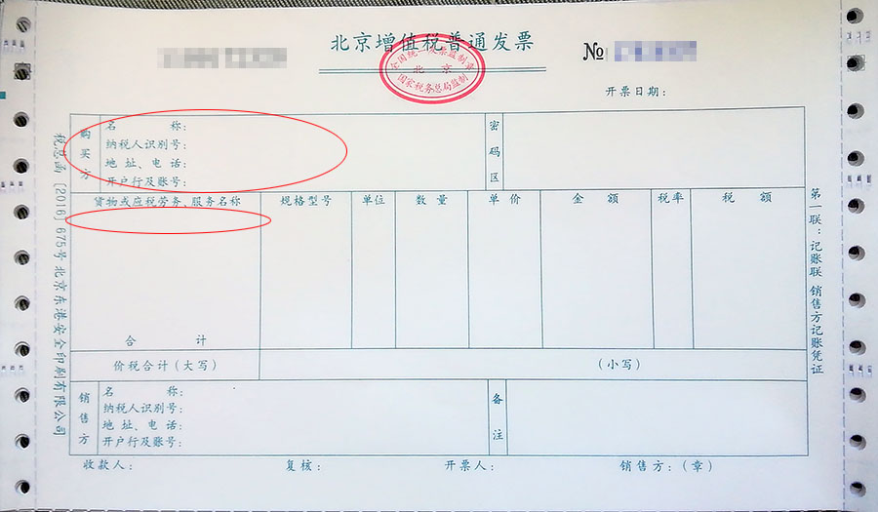

不知怎么填写的项目切勿图省事凭主观臆断填写，或者在网上乱搜信息填上去，一定要咨询财务部门，特别是纳税人识别号！（每次培训都有不少学员填错），会计是最清楚的，填错了则打出来的发票会计不给报销，或者会被会计刁难。
常识：发票上“地址、电话”和“开户行及账号”指的是参加培训者所在单位的信息，不是参加者自己个人的信息！纳税人识别号应当是18位，经常有学员填错纳税人识别号，甚至连位数也明显不对。

